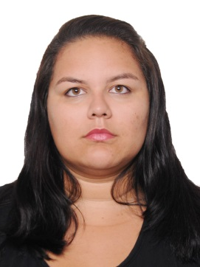
CURRICULUM VITAE

NOME: Tainara Calandrim Brena

IDADE: 24 anos

TELEFONE: (51) 993145030 – (51) 99800-6201

ENDEREÇO: Rua Buno Gabriel Lampert, Nº 240 Bairro: Aeroclube

CIDADE: Montenegro-RS

ESTADO CIVIL: Solteira

EMAIL: taynnarabrena@gmail.com

GRAU DE INSTRUÇÃO:

CURSO: Ensino Médio Completo
ENTIDADE: Ivo Bühler - CIEP
CIDADE: Montenegro-RS

CURSOS EXTRACURRICULARES:

CURSO: Informática
ENTIDADE: Inova
PERIODO: 2009

CURSO: Mecânico de Usinagem de Máquinas (CNC)
ENTIDADE: SENAI
PERÍODO: 06/03/2017 à 18/05/2018

EXPERIÊNCIA PROFISSIONAL:

EMPRESA: Hart’s Natural
CARGO OCUPADO: Aux. de produção
PERÍODO: 26/08/2018 até o momento

EMPRESA: Móveis Kappesberg
CARGO OCUPADO: Menor Aprendiz
PERÍODO: 06/03/2017 à 25/05/2018

EMPRESA: Oderich
CARGO OCUPADO: Almoxarife/ Serviços Gerais
PERÍODO: 16/09/13 – 22/07/15

EXPERIÊNCIAS PROFISSIONAIS SEM CARTEIRA:

Empresa: Doroti alves
Período: 2015 á 2017
Contato: 051 981783932
Cargo: vendedora

Empresa: lancheria gulla (fechou)
Período: 2011 á 2012
Contato: 051 997884453
Cargo: garçonete e caixa

Empresa: China tchê restaurante
Período: 2013
Contato: (51) 3057-2266
Cargo: auxiliar de cozinha

Empresa: smhad (CIEE)
Período: 2008 á 2009
Contato: (51) 3632-4906 (CIEE)
Cargo: secretaria

Empresa: oderich
Período: 2013 á 2015
Contato: 051 3635 1609
Cargo: almoxarifado

Empresa: super porto (fechou)
Período: 2009
Cargo: atendente de padaria e caixa

Montenegro, 2019

______________________________

